Лабораторная работа: Внедрение принципов GitOps с использованием ArgoCD и Minikube

- Цель работы
Изучение принципов декларативного управления инфраструктурой и развертывания приложений в Kubernetes с использованием методологии GitOps. Практическое освоение инструментов Minikube для локальной разработки и ArgoCD для непрерывной доставки (CD).
- Задачи
- Развернуть локальный кластер Kubernetes с помощью Minikube.
- Установить и настроить контроллер ArgoCD в кластере.
- Организовать автоматизированное развертывание демонстрационного приложения через ArgoCD.
- Проверить механизм синхронизации состояния кластера с конфигурацией в репозитории.

- Ход выполнения работы
Этап 1: Подготовка среды и установка Minikube
1.1 Запуск кластера:
minikube start --memory=4096 --cpus=2
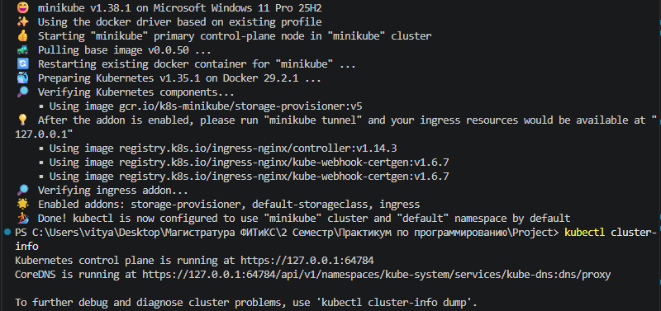
Рисунок 1 – Запуск кластера Kubernetes
1.2 Проверка работы класетра:
kubectl cluster-info
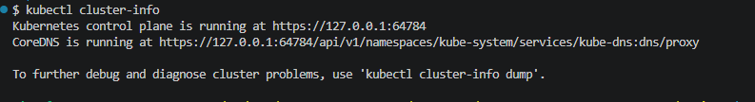
Рисунок 2 – Статус работы кластера

Этап 2: Установка ArgoCD
2.1 Создание пространства имен:
kubectl create namespace argocd

2.2 Установка ArgoCD:
kubectl apply -n argocd -f https://raw.githubusercontent.com/argoproj/argo-cd/stable/manifests/install.yaml
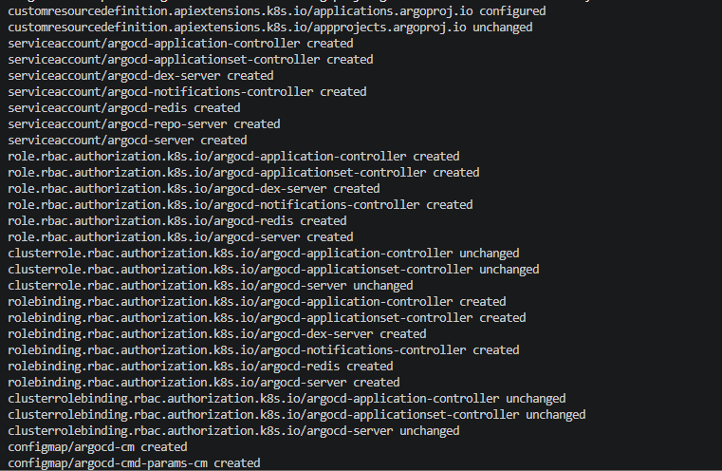
Рисунок 3 – Установка ArgoCD

2.3 Проверка готовности всех подов:
kubectl wait --for=condition=Ready pods --all -n argocd
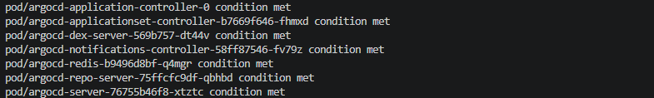
Рисунок 4 – Проверка готовности подов

2.4 Получение пароля администратора (admin) дял входа в UI:
kubectl -n argocd get secret argocd-initial-admin-secret -o jsonpath="{.data.password}" | base64 -d; echo
Рисунок 5 – Получение пароля администратора

2.5 Организация доступа к веб-интерфейсу через Port Forwarding:
kubectl port-forward svc/argocd-server -n argocd 8080:443
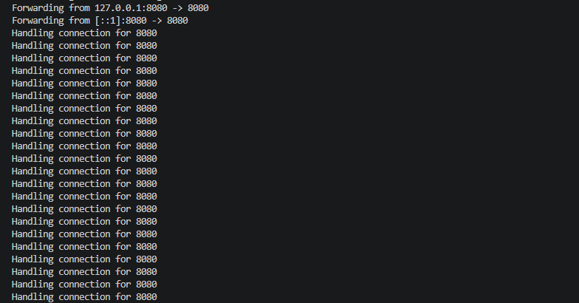
Рисунок 6 – Организация доступа к веб-интерфейсу

Этап 3: Развертывание демонстрационного приложения

3.1 Создание объекта Application, который свяжет Git-репозиторий с кластером:
kubectl apply -f - <<EOF
apiVersion: argoproj.io/v1alpha1
kind: Application
metadata:
name: guestbook
namespace: argocd
spec:
project: default
source:
repoURL: https://github.com/argoproj/argocd-example-apps.git
targetRevision: HEAD
path: guestbook
destination:
server: https://kubernetes.default.svc
namespace: default
syncPolicy:
automated:
prune: true
selfHeal: true
EOF
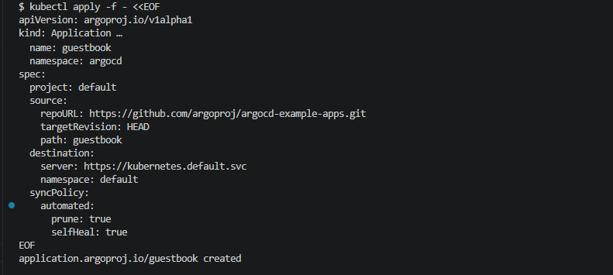
Рисунок 7 – Создание Application

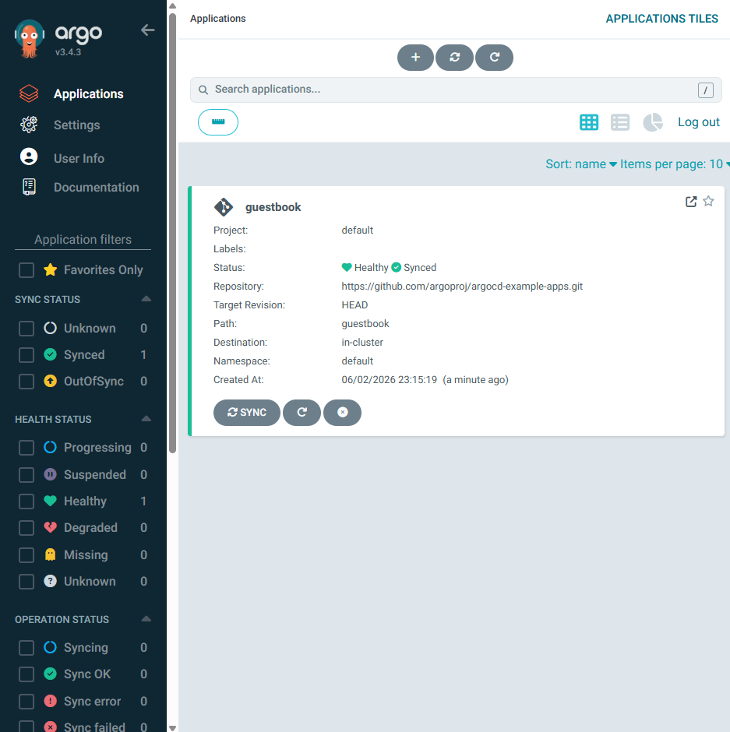
Рисунок 8 – Приложение в веб-интерфейсе

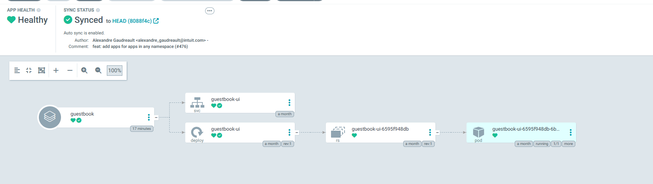

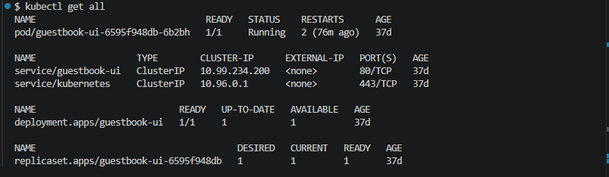
Рисунок 9 – Ресурсы

Этап 4: Создание Ingress-манифеста для доступа к UI

4.1 Включение ingress-контроллера в Minikube:
minikube addons enable ingress
4.2 Создание файла argocd-ingress.yaml:
apiVersion: networking.k8s.io/v1
kind: Ingress
metadata:
name: argocd-server-ingress
namespace: argocd
annotations:
kubernetes.io/ingress.class: nginx
nginx.ingress.kubernetes.io/backend-protocol: "HTTPS"
nginx.ingress.kubernetes.io/ssl-passthrough: "true"
spec:
rules:
- host: argocd.cluster.k8s
http:
paths:
- path: /
pathType: Prefix
backend:
service:
name: argocd-server
port:
number: 443

4.3 Применение манифеста:
kubectl apply -f argocd-ingress.yaml

Критерии готовности
- Работоспособность кластера: Команда kubectl get nodes возвращает статус Ready для узла Minikube.
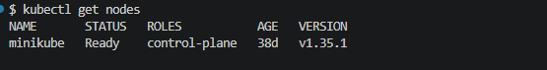
- Доступность ArgoCD UI: Панель управления ArgoCD открывается в браузере по доменному имени https://argocd.cluster.k8s (без использования port-forward).
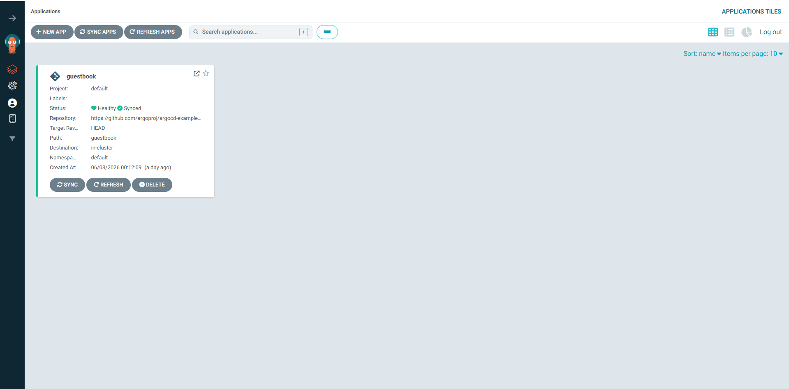

- Доступность Guestbook UI: Guestbook открывается в браузере по доменному имени https://guestbook.cluster.k8s (без использования port-forward).
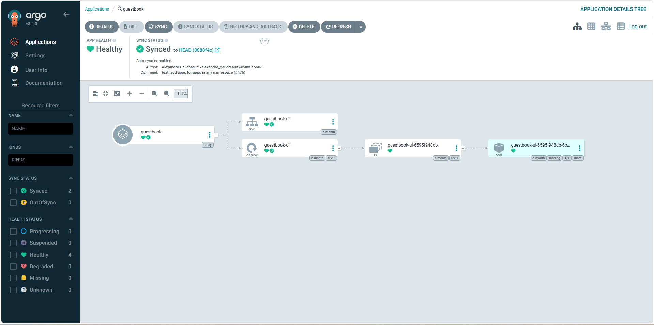
- Синхронизация приложения: В интерфейсе ArgoCD демонстрационное приложение имеет статус Synced и Healthy.
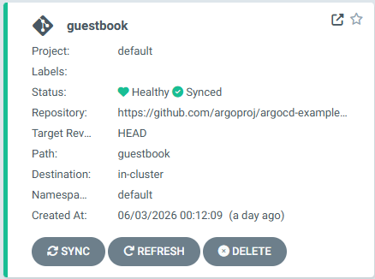
- Валидность ресурсов: Все поды приложения (guestbook) запущены в пространстве имен default.
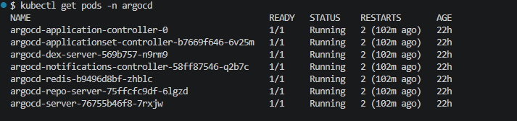
- Настройка Ingress: Вывод команды kubectl get ingress -n argocd показывает назначенный IP-адрес, соответствующий адресу в файле hosts.
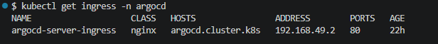
- Используется app of apps, все конфигурации в репоизтории

